Министерство науки и высшего образования Российской Федерации
Муромский институт (филиал)
Федерального государственного бюджетного образовательного учреждения высшего образования
«Владимирский государственный университет
имени Александра Григорьевича и Николая Григорьевича Столетовых»

Факультет ИТР
Кафедра ПИн

ЛАБОРАТОРНАЯ
РАБОТА №2

По Web – технологии
Тема Функции и объекты в JavaScript. Спецификация ES6

Руководитель
Рыбкин И.А.
(фамилия, инициалы)

(подпись) (дата)

Студент ПИН - 121
(группа)
Ермилов М.В.
(фамилия, инициалы)

(подпись) (дата)

Муром 2023
Лабораторная работа №1

Тема: Функции и объекты в JavaScript. Спецификация ES6.
Цель работы: Ознакомиться с объектами. И сделать код с их использованием.
Ход работы:

Листинг файла index.html
<html>
<head>
<title>профиль</title>
<link type="text/css" rel="stylesheet" href="min/css/root.css">
<link type="text/css" rel="stylesheet" href="min/css/profile.css">
<link type="text/css" rel="stylesheet" href="min/css/head.css">
<link type="text/css" rel="stylesheet" href="min/css/menu.css">
<link type="text/css" rel="stylesheet" href="min/css/icon.css">
<link type="text/css" rel="stylesheet" href="min/css/write.css">
<link type="text/css" rel="stylesheet" href="min/css/default.css">
<link type="text/css" rel="stylesheet" href="min/css/creator-write.css">
<script src="min/js/default.js"></script>
<script src="min/js/textarea.js"></script>
<script src="min/js/creator-write.js"></script>
<script src="min/js/write.js"></script>
</head>
<body onload="Test()">
<div class="container">
<div class="container-body" align="center">
<header class="head">
<ul>
<li>
<a href="profile.html" class="head-menu-logo">
<div class="head-menu-logo-icon"></div>
</a>
</li>
<li>
<div class="head-menu-none"></div>
</li>
<li>
<div href="profile.html" class="head-menu-profile" id="HeadProfile">
<img src="photo/none.jpg" class="head-menu-profile-icon">
</div>
</li>
</ul>
</header>
<div class="container-wall-default">
<div class="container-wall-profile">

<div class="profile">
<div class="profile-info" align="left">
<img class="profile-info-icon" src="photo/none.jpg">
<div class="profile-info-data">
<div class="profile-info-data-names">
<span class="profile-info-data-name">Михаил Ермилов</span>
<div class="profile-info-data-verification icon icon-verification"></div>
</div>
<div>
<span class="profile-info-data-online">работаю над этой соц. сетью</span>
</div>
</div>
</div>
</div>
<nav class="menu">
<ul>
<li><a href="profile.html"><div class="icon-user"></div><span>Профиль</span></a></li>
<li><a href="profile.html"><div class="icon-news"></div><span>Новости</span></a></li>
<li><a href="profile.html"><div class="icon-message"></div><span>Сообщения</span></a></li>
<li><a href="profile.html"><div class="icon-friend"></div><span>Друзья</span></a></li>
<li><a href="profile.html"><div class="icon-group"></div><span>Группы</span></a></li>
<hr>
<li><a href="profile.html"><div class="icon-image"></div><span>Фотографии</span></a></li>
<li><a href="profile.html"><div class="icon-video"></div><span>Видео</span></a></li>
<li><a href="profile.html"><div class="icon-music"></div><span>Музыка</span></a></li>
</ul>
</nav>
<div class="wall-profile" id = "Wall">

<div class="creator-write">
<div class="creator-write-">
<img class="creator-write-icon" src="photo/none.jpg">
<textarea class="creator-write-textarea" placeholder="Что у вас нового?" oninput="CreateWriteTextareaHeight(this)"></textarea>
<label class="creator-write-img icon icon-image">
<input type="file" accept="image/png,image/jpeg" onchange="CreateWriteImageDraw(this)">
</label>
</div>
<img class="creator-write-image hidden" id="CreateWriteImage">
<div class="creator-write-send hidden" id="CreateWriteSend" align="right">
<button class="creator-write-button" onclick="">Опубликовать</button>
</div>
</div>
</div>
<nav class="menu">
<ul>
<li><div class="icon-online"></div><span>Online</span></li>
<li><div class="icon-date"></div><span>04.05.2001</span></li>
<li><div class="icon-location"></div><span>Муром</span></li>
<hr>
<li><a><div class="icon-friend"></div><span>Друзья</span></a></li>
<li><a><div class="icon-group"></div><span>Группы</span></a></li>
<hr>
<li><a><div class="icon-image"></div><span>Фотографии</span></a></li>
<li><a><div class="icon-video"></div><span>Видео</span></a></li>
<li><a><div class="icon-music"></div><span>Музыка</span></a></li>
</ul>
</nav>
</div>
</div>
</div>
</div>
</body>
</html>

Листинг файла write.js

var Writes = [
{
name: "Михаил",
surname: "Ермилов",
text: "Hi",
},
{
name: "Михаил",
surname: "Ермилов",
photo: "photo-2",
like: 12,
},
{
name: "Михаил",
surname: "Ермилов",
text: "Hi",
photo: "photo",
like: 12,
dislike: 12,
}
];

function Test()
{
for(let i = 0; i < Writes.length; i++)
{
CreateWrite(Writes[i]);
}
}

function CreateWrite(json)
{
let text = "";
let photo = "";
let like = 0;
let dislike = 0;
let comment = 0;
let icon = "none";
let name = "None";
let date = 0;

if(json.icon != null)
{
icon = json.icon;
}
if(json.name != null)
{
name = json.name;
}
if(json.surname != null)
{
name += " " + json.surname;
}

if(json.text != null)
{
text = '<div align="left" class="write-text">' + json.text + '</div>';
}
if(json.photo != null)
{
photo = '<div class="write-image"><img class="write-image-img" src="photo/' + json.photo + '.jpg" onclick=""></div>';
}
if(json.like != null)
{
like = json.like;
}
if(json.dislike != null)
{
dislike = json.dislike;
}
if(json.comment != null)
{
comment = json.comment;
}

let block = `
<div class="write">
<div class="write-head">
<img class="write-head-icon" src="photo/` + icon + `.jpg" onclick="">
<div align="left" class="write-head-info">
<div>
<span class="write-head-name" onclick="">` + name + `</span>
<span class="write-head-action">добавил запись</span>
</div>
<div>
<span class="write-head-time">` + date + `</span>
</div>
</div>
</div>` + text + photo + `
<div class="write-footer">
<div class="write-footer-block" data-id="1" data-author="1" data-type="write" onclick="SendLike(this)">
<div class="write-footer-icon icon icon-like icon-like-action"></div>
<div class="write-footer-text">` + like + `</div>
</div>
<div class="write-footer-block" data-id="1" data-author="1" data-type="write" onclick="SendDisLike(this)">
<div class="write-footer-icon icon icon-dislike /*icon-dislike-action*/"></div>
<div class="write-footer-text">` + dislike + `</div>
</div>
<div class="write-footer-block" onclick="OpenComment(this)">
<div class="write-footer-icon icon icon-comment"></div>
<div class="write-footer-text">` + comment + `</div>
</div>
<div class="write-footer-block write-footer-right" onclick="SendRepost(this)">
<div class="write-footer-icon icon icon-repost"></div>
</div>
</div>
<div class="write-comment" style="display:none">
<img class="write-comment-icon" src="photo/none.jpg">
<textarea class="write-comment-textarea" placeholder="Напишите комментарий..." oninput="TextareaHeight(this)"></textarea>

</div>
</div>
`;

Wall.insertAdjacentHTML('beforeend', block);
}

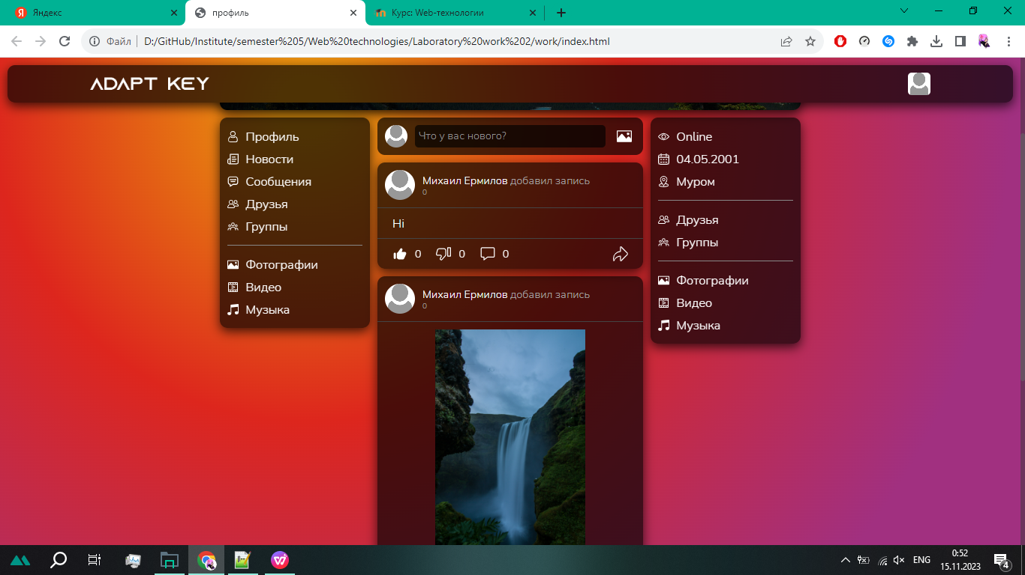
Рис 1 - пример работы
Вывод: в ходе работы, были получены навыки работы с js и объектами.

